Здоровье осенью
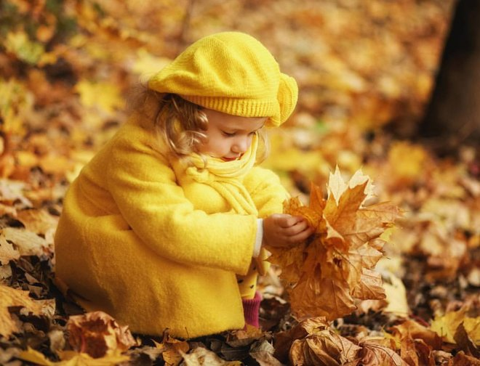
Позади – жаркие и насыщенные впечатлениями летние дни, впереди – учебные будни, унылые дожди и пронизывающий ветер, эпидемии вирусных заболеваний. Как сохранить здоровье ребенка осенью? Как укрепить иммунитет? Как уберечь его от частых простуд?
Некоторые дети и вправду начинают болеть с приходом первых осенних холодов. Но если родители позаботятся о здоровье ребенка и укреплении его иммунитета, он сумеет избежать ОРВИ и гриппа, простуды с насморком и кашлем, сезонного обострения хронических заболеваний. Поэтому, чтобы укрепить здоровье ребенка необходимо придерживаться несложных правил:
1. Запас витаминов. Летом ребенок вдоволь наедался свежими фруктами, овощами и зеленью. Но и осень богата полезными продуктами. Употребляйте яблоки, тыкву, виноград, арбуз и дыню, мед и грецкие орехи — витаминов много не бывает!
2. По утрам, за завтраком, следует кормить ребенка цельно зерновыми продуктами и теми, что богаты белками, жирами и углеводами, а также клетчаткой. В ежедневном рационе должно присутствовать железо, кальций и прочие микроэлементы. Специалисты советуют добавлять в меню фрукты и овощи, морепродукты и йогурты.
3. Закрепление летнего иммунитета. Не спешите доставать теплые пуховики. Позвольте организму ребенка постепенно адаптироваться к смене температурного режима. Продолжайте закаливающие процедуры.
4. Соблюдение режима дня. Прошло время спонтанных прогулок и неутомимых развлечений, летней бессонницы и ранних подъемов. Четкий режим дня помогает ребенку влиться в рабочий ритм недели и суток, сохранять баланс между активностью и отдыхом.
5. Приучайте детей как можно чаще мыть руки! По статистике 80% микробов попадают в наш организм через грязные руки. К сожалению, возможность вымыть руки бывает не всегда. На помощь придут гигиенические детские влажные салфетки.
6. Необходимо взять за правило чаще промывать носовые пазухи аптечной морской водой или просто водой комнатной температуры. Это очистит слизистую носовых ходов от микробов.
7. Очищение и увлажнение воздуха. Начало отопительного сезона делает воздух сухим и пыльным. Регулярная влажная уборка и проветривание помещения, увлажнение воздуха позволяет насытить организм кислородом, упростить дыхание, повысить сопротивляемость организма и облегчить течение простудных и вирусных болезней.
8. И конечно, физическая активность! Осень – время прогулок в парке, походов за грибами, пикников за городом, работ в саду. Ловите мгновения последних теплых дней и адаптируйте ребенка к предстоящим холодам. В период простудных заболеваний всеми средствами следует стремиться к повышению иммунитета. Именно физическая активность является методом поддержания организма в тонусе и улучшения настроения!

